SX00设计方案采用多进程方式，主方案如图1所示：

**主程序方案：**

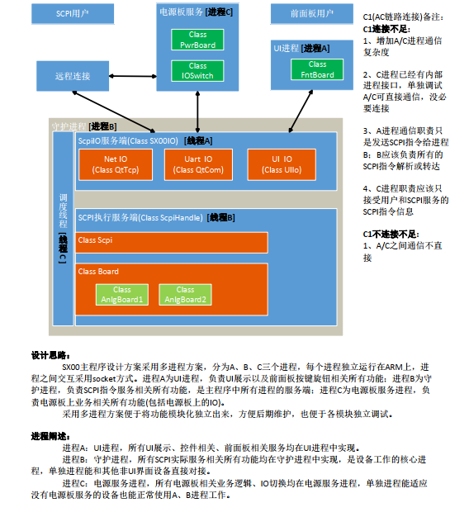

图1 主程序方案图

主程序方案中设计A、B、C三个进程，A为UI进程服务，B为守护进程服务，C为电源服务进程。各进程方案图如下：

**守护进程方案：**

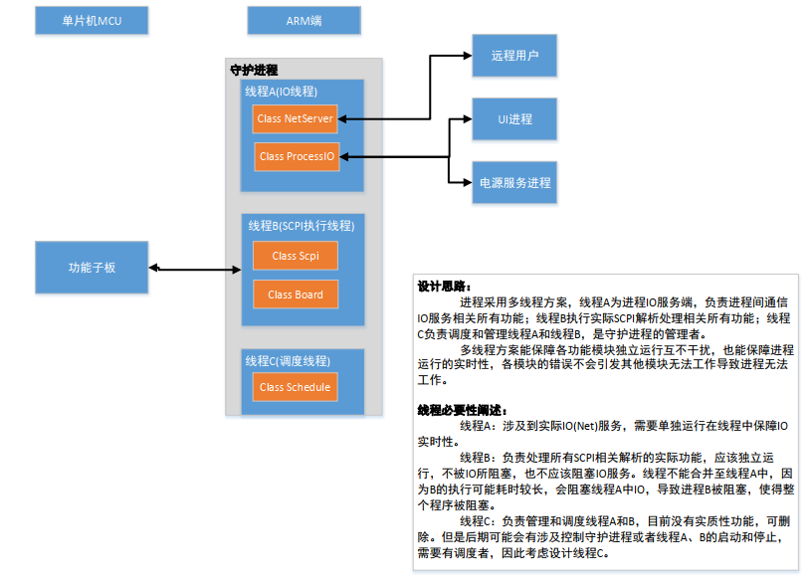

图2 守护进程方案图

**电源服务进程方案：**

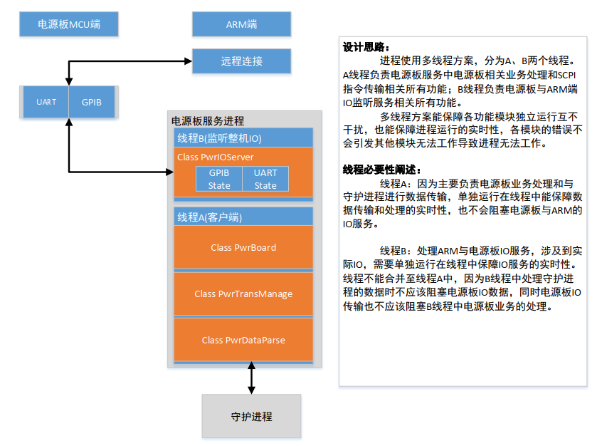

图3 电源服务进程方案

**UI进程方案：**

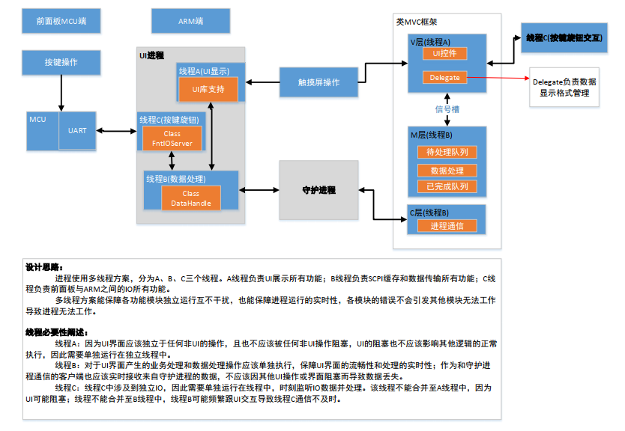

图4 UI进程方案